Министерство науки и высшего образования Российской Федерации
Федеральное государственное бюджетное образовательное учреждение высшего образования
«Владимирский государственный университет имени Александра Григорьевича и Николая Григорьевича Столетовых»
(ВлГУ)
Кафедра ФиПМ

ЛАБОРАТОРНАЯ РАБОТА №3
по дисциплине «Технологии разработки веб-приложений»
на тему: «Использование объектной модели документа (DOM)»

Выполнил:
ст. гр. ИТ-123
Зеничева Э.С.
Принял:
Лексин А.Ю.

Владимир, 2025
Цель работы: Практическое освоение возможностей языка JavaScript и модели Document Object Model (DOM) для динамической работы с содержимым веб-страницы.
Задание
Модифицировать результаты лабораторной работы №2 по дисциплине «Языки разметки и основы веб-дизайна», реализовав на языке JavaScript динамическую работу с содержимым страницы и водимыми пользователем данными.
Ход работы:
Для выполнения требований, необходимо реализовать разделы меню на текущей страницы, начнем с раздела «Библиотека», «Полка желаний», «Друзья». Код добавленных разделов представлен в листинге 1.

Листинг 1 – Добавленные разделы из меню
<section id="librarySection" class="section info">
<h1>Библиотека</h1>
<div class="conteiner grid">
<article class="card"></article>
<article class="card"></article>
<article class="card"></article>
<article class="card"></article>
<article class="card"></article>
<article class="card"></article>
<article class="card"></article>
<article class="card"></article>
<article class="card"></article>
<article class="card"></article>
</div>
</section>

<section id="wishlistSection" class="section info">
<h1>Полка желаний</h1>
<div class="conteiner grid">
<article class="card"></article>
<article class="card"></article>
<article class="card"></article>
<article class="card"></article>
<article class="card"></article>
</div>
</section>

<section id="friendsSection" class="section info">
<h1>Друзья</h1>
<div class="conteiner">
<ul class="list">
<li>
<div class="avatar-list"></div>
Тимур Дек
</li>
<li>
<div class="avatar-list"></div>
Алиса Чудесная
</li>
</ul>
</div>
</section>

Теперь необходимо с помощью js добавить функции, которые при выборе пункта меню будут выделять соответствующий раздел документа. Код представлен в листинге 2.

Листинг 2 – Функция для подсветки раздела
const menuLinks = document.querySelectorAll('.nav a, .nav button');
const sections = {
"Библиотека": document.getElementById('librarySection'),
"Полка желаний": document.getElementById('wishlistSection'),
"Друзья": document.getElementById('friendsSection'),
"Личный кабинет": document.getElementById('feedbackSection')
};

let activeSection = null;

menuLinks.forEach(link => {
link.addEventListener('click', (e) => {
e.preventDefault();
const name = link.textContent.trim();
if (activeSection)
{
activeSection.style.backgroundColor = '';
activeSection.style.boxShadow = '';
}

if (sections[name]) {
sections[name].style.transition = 'background-color 0.3s ease';
sections[name].style.backgroundColor = 'rgba(213, 170, 116, 0.3)';
sections[name].style.boxShadow = ' 0 0 25px rgba(213, 170, 116, 0.5)';
activeSection = sections[name];
activeSection.scrollIntoView({behavior: 'smooth'});
}
});
});

document.addEventListener('click', (e) => {
if (activeSection) {
if (!activeSection.contains(e.target) && !e.target.closest('.nav')) {
activeSection.style.backgroundColor = '';
activeSection.style.boxShadow = '';
activeSection = null;
}
}
});

Результат представлен на рисунке 1.

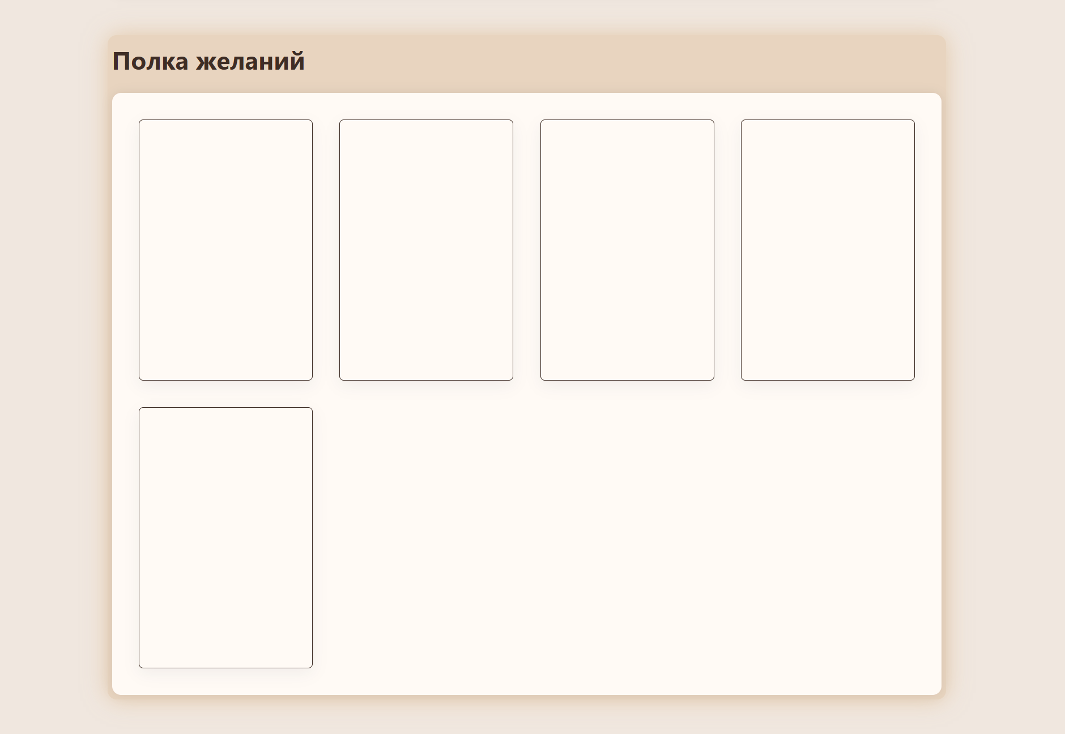
Рисунок 1 − Подсветка выбранного раздела

Далее создадим таблицу. Сделаем ее по статистике библиотеки. Html-код представлен в листинге 3.

Листинг 3 – Добавленная таблица
<section id="statsSection" class="section info">
<h1>Статистика библиотеки</h1>
<div class="conteiner">
<table class="stats-table">
<thead>
<tr>
<th data-col="0">Жанр</th>
<th data-col="1">Количество книг</th>
<th data-col="2">Прочитано</th>
<th data-col="3">В процессе</th>
</tr>
</thead>
<tbody>
<tr>
<td>Фэнтези</td>
<td>42</td>
<td>21</td>
<td>3</td>
</tr>
<tr>
<td>Детективы</td>
<td>18</td>
<td>10</td>
<td>1</td>
</tr>
<tr>
<td>Научпоп</td>
<td>30</td>
<td>15</td>
<td>2</td>
</tr>
</tbody>
</table>
</div>
</section>

Теперь реализуем, что при нажатии на названии столбца таблицы будет производиться выделение содержимого остальных ячеек данного столбца.
Код реализуемой функции представлен в листинге 4.

Листинг 4 – Функция выделения столбца
const table = document.querySelector('.stats-table');
let activeCol = null;

table.addEventListener('click', (e) => {
const th = e.target.closest('th');
if (!th) return;
const colIndex = parseInt(th.dataset.col);

if (activeCol === colIndex) {
resetColumn(table, activeCol);
activeCol = null;
return;
}

if (activeCol !== null) resetColumn(table, activeCol);

table.querySelectorAll('tbody tr').forEach(tr => {
const cell = tr.children[colIndex];
cell.style.transition = 'background-color 0.3s ease';
cell.style.backgroundColor = 'rgba(160, 120, 70, 0.2)';

});

activeCol = colIndex;
});

document.addEventListener('click', (e) => {
if (!e.target.closest('.stats-table') && activeCol !== null) {
resetColumn(table, activeCol);
activeCol = null;
}
});

function resetColumn(table, colIndex) {
table.querySelectorAll('tbody tr').forEach(tr => {
tr.children[colIndex].style.backgroundColor = '';
});
}

Результат представлен на рисунке 2.

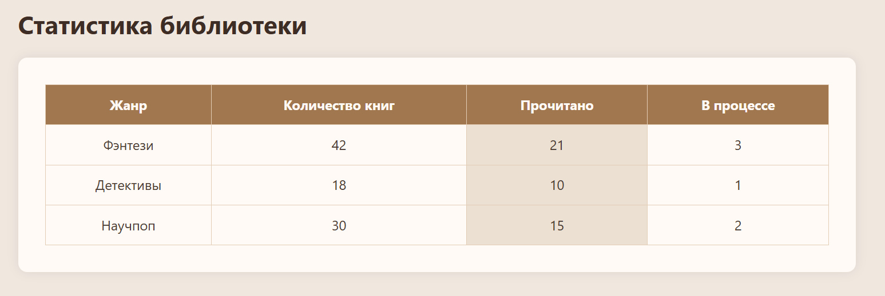
Рисунок 2 − Выделение столбца таблицы

Теперь нужно, при нажатии на элементы страницы, описанные дескриптором <aside>, реализовать вывод отображения соответствующего содержимого во всплывающем окне браузера.
Для этого добавим такие элементы, описанные дескриптором <aside>, как представлено в листинге 5

Листинг 5 – Добавленные элементы <aside>
<section id="notificationsSection" class="section info">
<h1>Уведомления</h1>
<div class="conteiner asides-box">
<aside class="info-box" data-popup="На этой неделе добавлено 5 новых книг">
Обновления недели
</aside>

<aside class="info-box" data-popup="Доступно 3 новых обзора книг">
Новые обзоры
</aside>
</div>
</section>

Напишем соответствующие функции, представленные в листинге 6.

Листинг 6 – Функция всплывающих уведомлений
document.querySelectorAll('aside.info-box').forEach(aside => {
aside.addEventListener('click', () => {
alert(aside.dataset.popup);
});
});

Демонстрация уведомлений показана на рисунках 3-6.

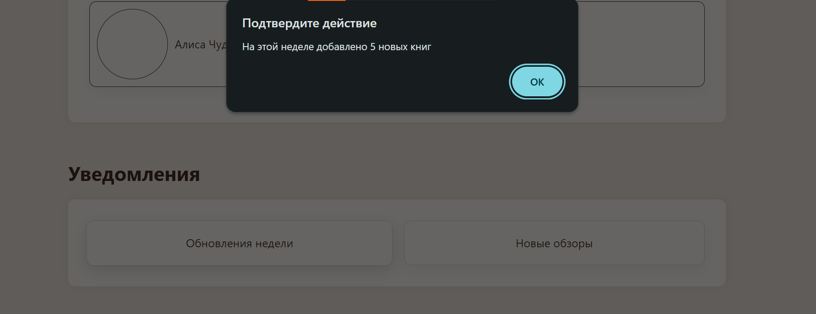
Рисунок 3 − Всплывающее уведомление при нажатии на первый элемент

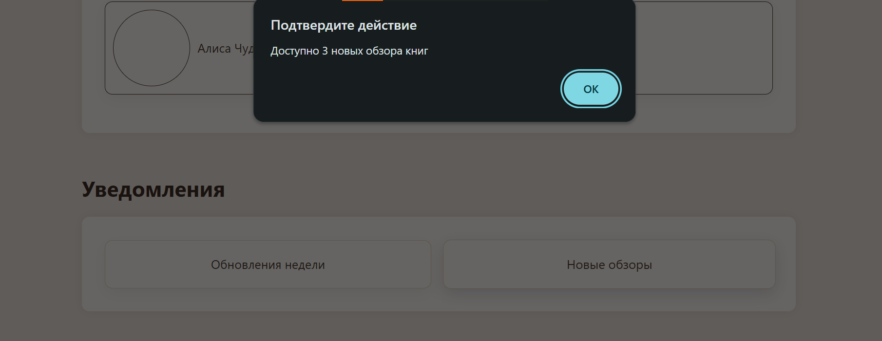
Рисунок 4 − Всплывающее уведомление при нажатии на второй элемент

Далее задание связано с опросной формой и реализацией обработок нажатий кнопок сброса и отправки данных. Создадим форму обратной связи, html-код которой показан в листинге 7.

Листинг 7 – Добавленные формы обратной связи
<section id="feedbackSection" class="section info feedback">
<h1>Обратная связь</h1>

<form id="supportForm">
<input type="text" name="name" placeholder="Ваше имя" required>
<input type="email" name="email" placeholder="E-mail" required>
<textarea name="message" rows="4" placeholder="Cообщение..." required></textarea>

<div class="btns">
<input type="reset" value="Очистить">
<input type="submit" value="Отправить">
</div>
</form>
</section>

По заданию, нажатие на кнопку сброса данных должно сопровождаться появлением диалогового окна запроса на подтверждение сброса. Если пользователь подтверждает свои действия, то должен произойти сброс содержимого полей в начальное состояние, а также односекундное изменение цвета фона каждого из полей на красный цвет. Если пользователь очистку формы не подтверждает, она произойти не должна, а фон каждого из полей формы должен на одну секунду стать зелёным.
Нажатие же на кнопку отправки данных должно приводить к односекундному изменению фона каждого из полей формы на синий цвет и последующему появлению информационного диалогового окна с сообщением о том, что данные отправлены. После закрытия этого окна реальная отправка данных формы должна быть предотвращена.
Код реализации представлен в листинге 8.

Листинг 8 – Функция работы с формой обратной связи
const supportForm = document.getElementById('supportForm');

if (supportForm) {
const fields = supportForm.querySelectorAll('input[type="text"], input[type="email"], textarea');

// Кнопка сброса
supportForm.addEventListener('reset', (e) => {
e.preventDefault();
const confirmReset = confirm('Вы уверены, что хотите очистить форму?');

if (confirmReset) {
fields.forEach(f => {
f.value = '';
f.style.transition = 'background-color 0.5s ease';
f.style.backgroundColor = 'rgba(255, 100, 100, 0.3)';
});
} else {
fields.forEach(f => {
f.style.transition = 'background-color 0.5s ease';
f.style.backgroundColor = 'rgba(100, 255, 100, 0.3)';
});
}

setTimeout(() => {
fields.forEach(f => f.style.backgroundColor = '');
}, 1000);
});

// Кнопка отправки
supportForm.addEventListener('submit', (e) => {
e.preventDefault();
fields.forEach(f => {
f.style.transition = 'background-color 0.5s ease';
f.style.backgroundColor = 'rgba(100, 150, 255, 0.3)';
});
setTimeout(() => {
alert('Данные отправлены!');
fields.forEach(f => f.style.backgroundColor = '');
}, 1000);
});
}

Теперь при нажатии кнопки «Очистить» во всплывающем уведомлении нужно будет подтвердить или отменить действия. Как показано на рисунке 5.
При отмене очистки поля загорятся на секунду зеленым как на рисунке 6. При подтверждении очистки, как на рисунке 7, поля, соответственно, загорятся красным и значения пропадут.
При отправке данных, всплывает соответствующее уведомление и поля на секунду окрасятся в синий цвет, что продемонстрированно на рисунке 8.

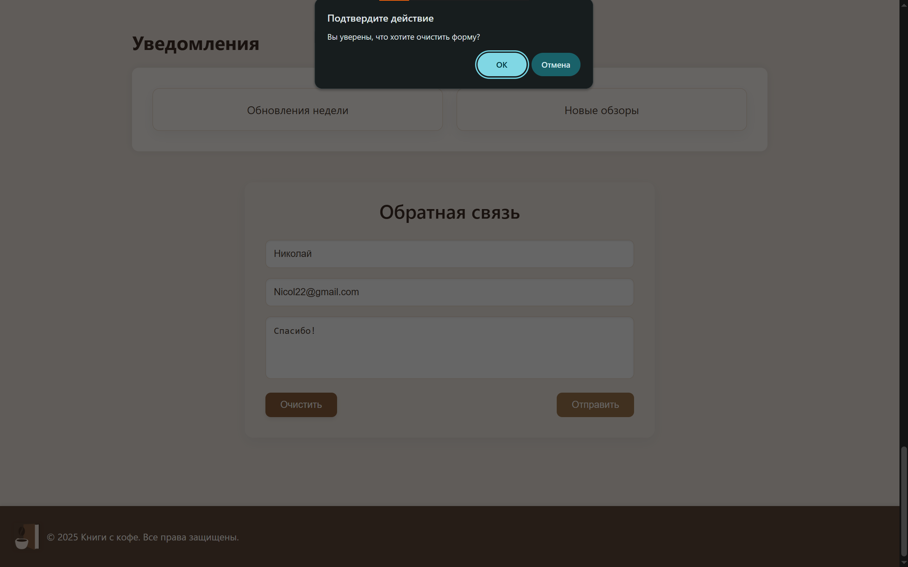
Рисунок 5 − Подтверждение очистки полей формы

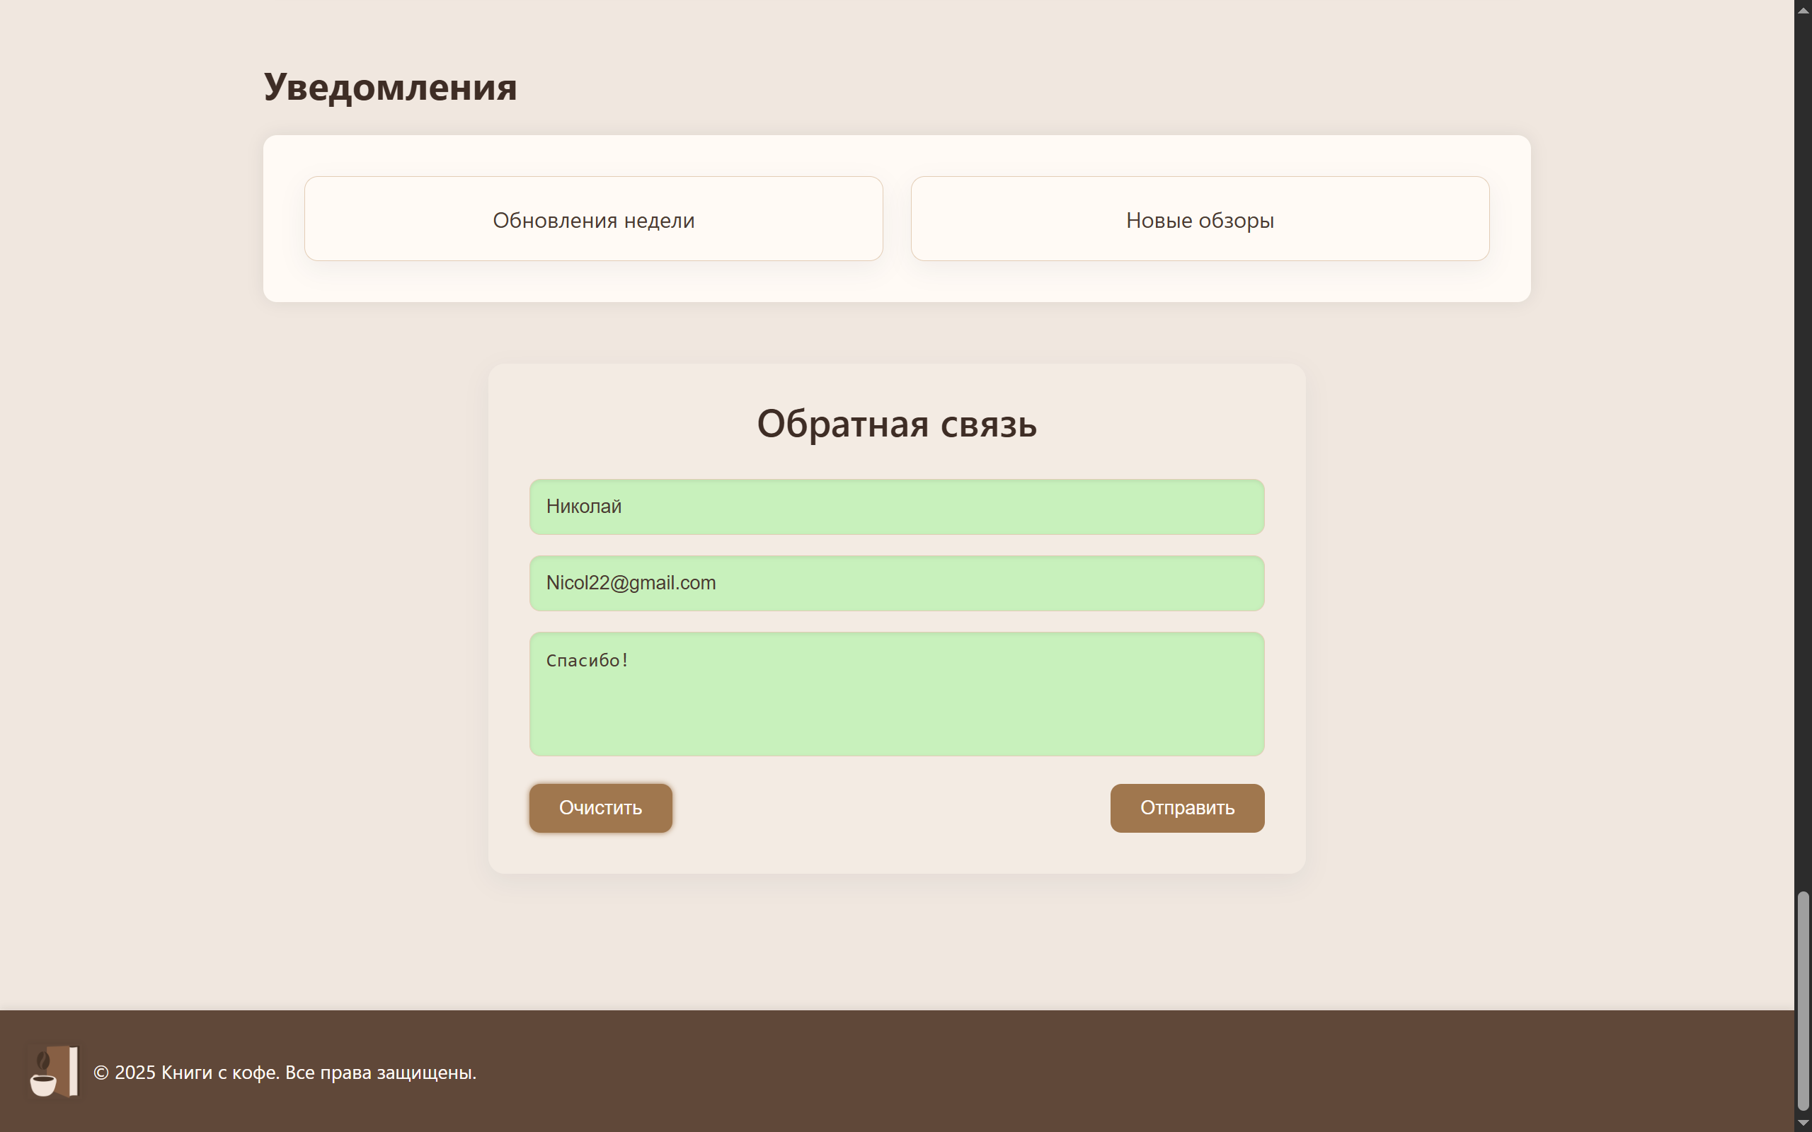
Рисунок 6 − Отмена очистки полей

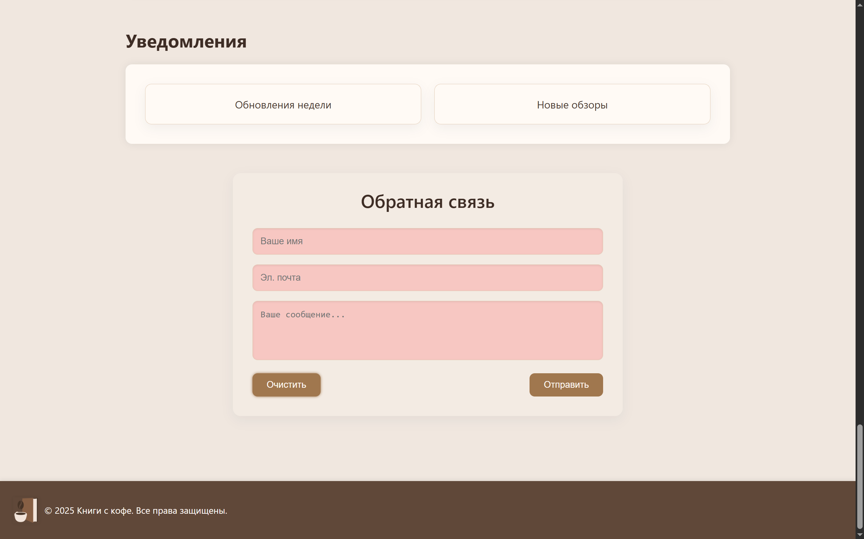
Рисунок 7 − Подтверждение очистки полей

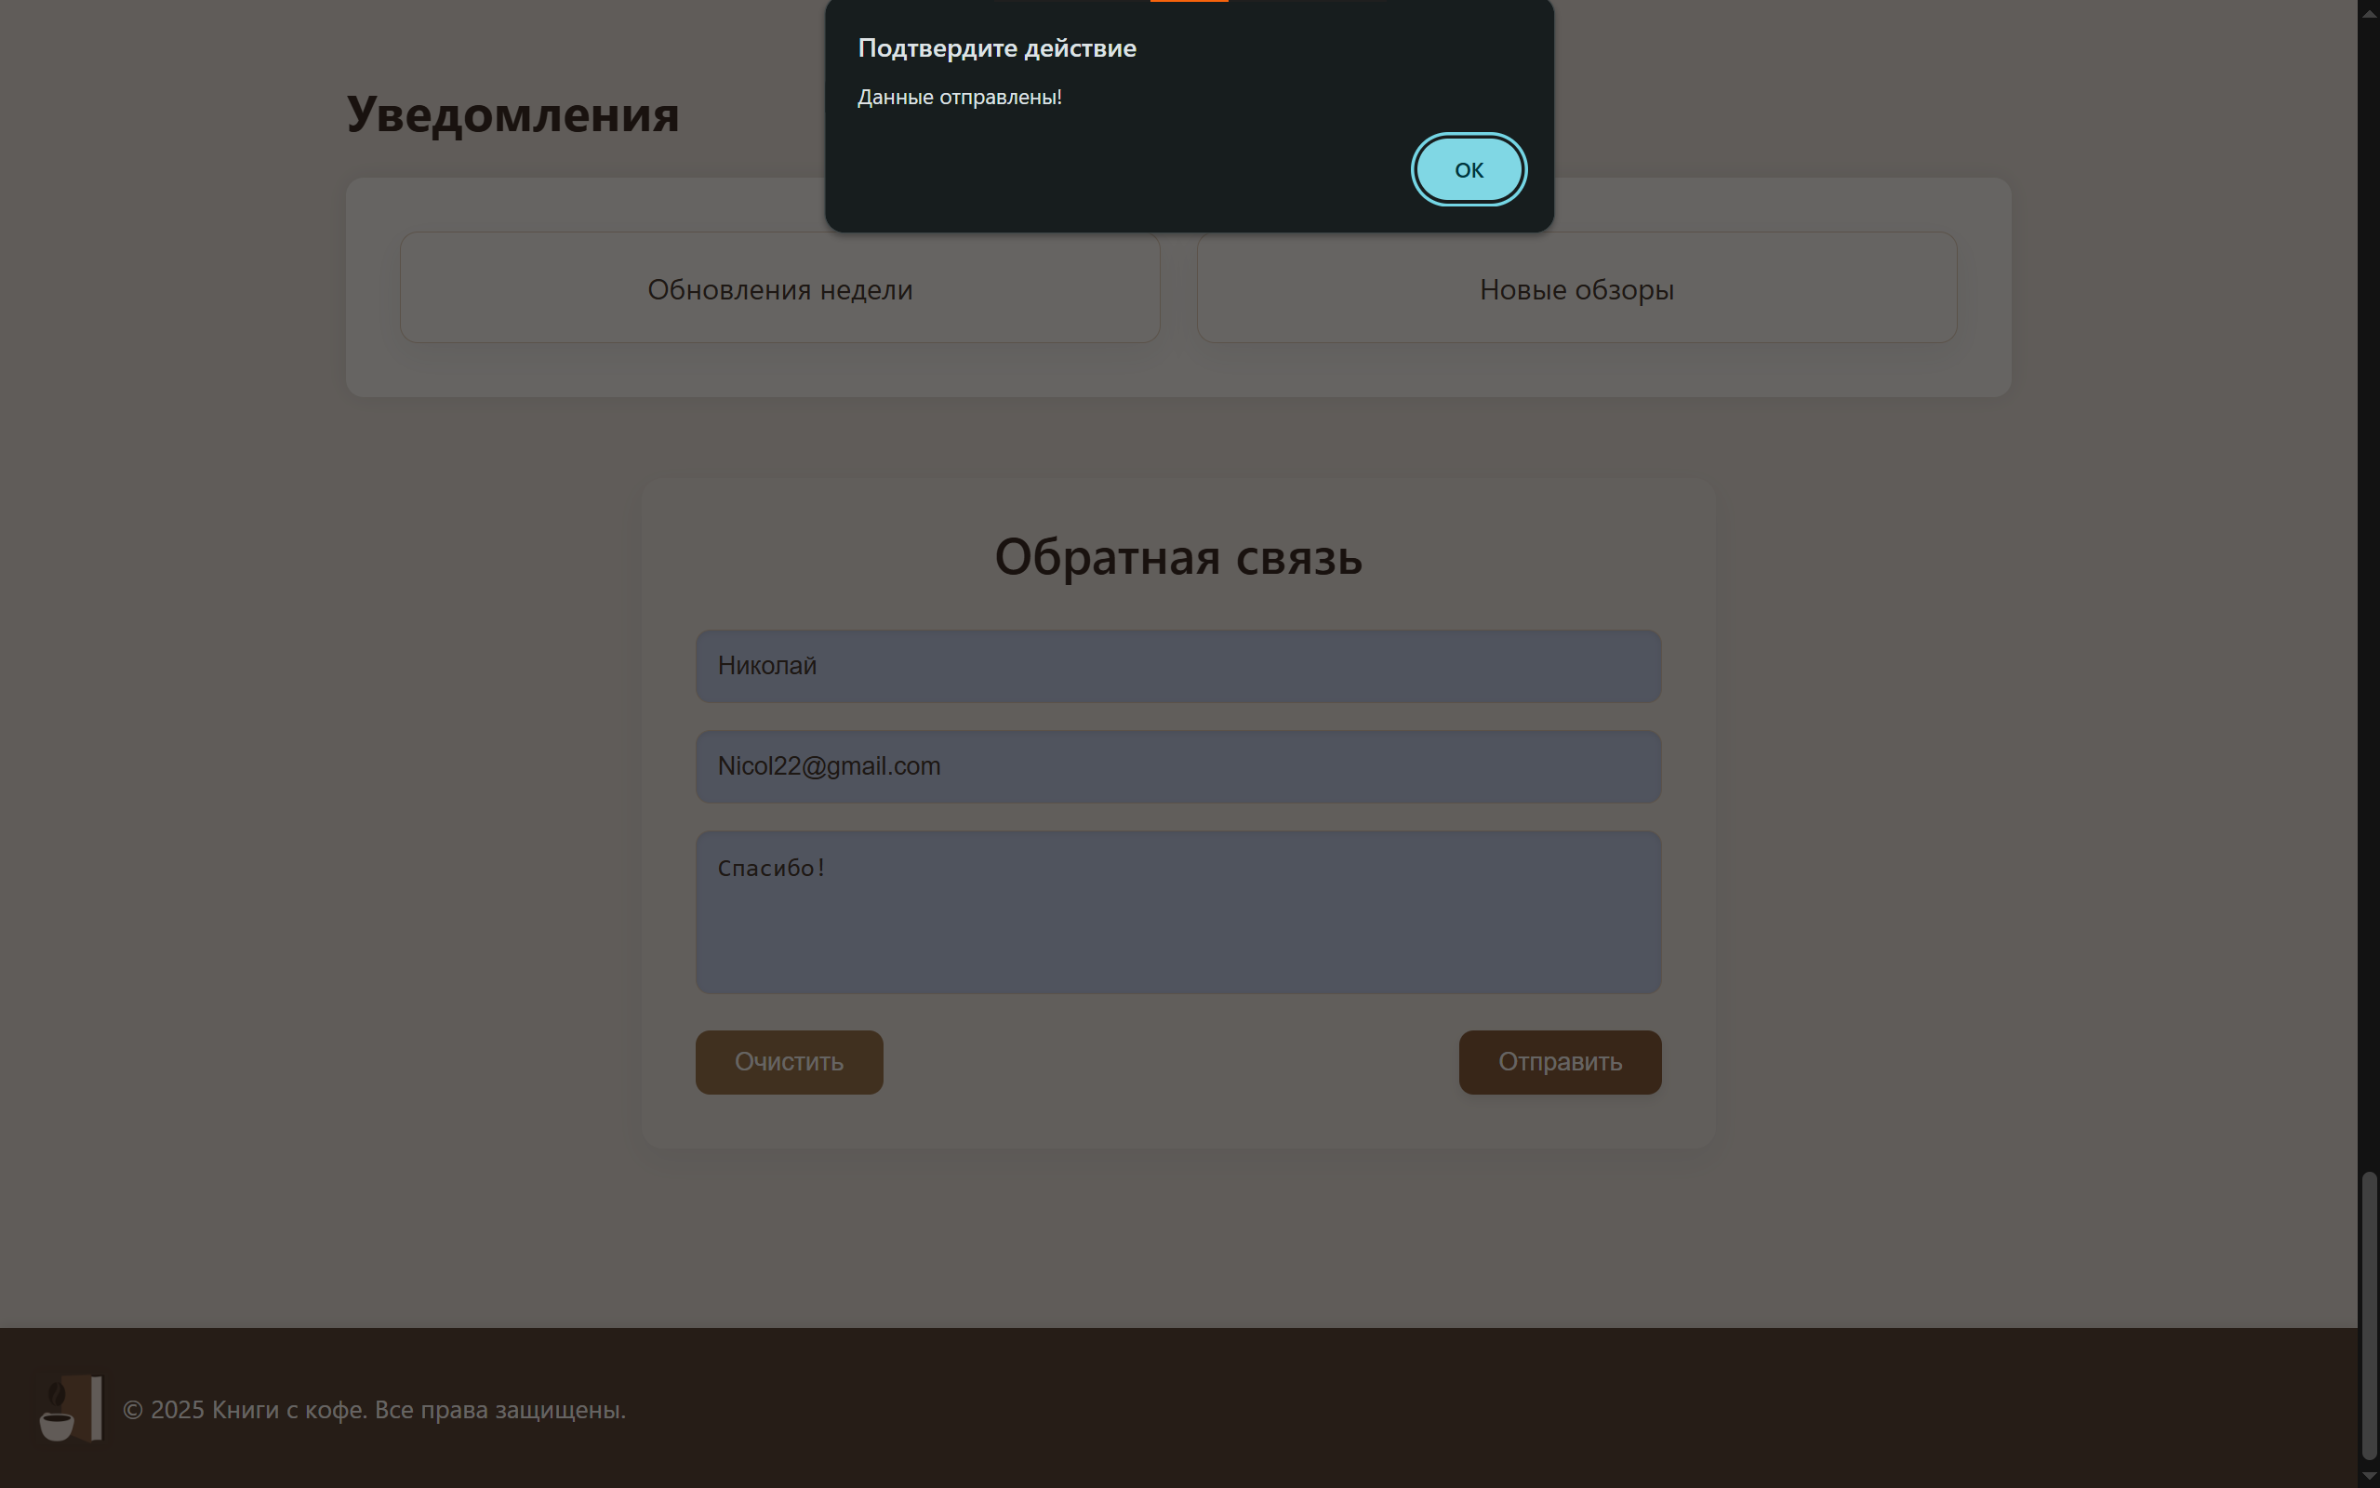
Рисунок 8 − Отправка данных формы

Полный код html, css и js представлены в листингах 9, 10 и 11 соответственно.

Листинг 9 – HTML-код страницы
<!DOCTYPE html>
<html lang="ru">
<head>
<meta charset="UTF-8">
<meta name="viewport" content="width=device-width, initial-scale=1.0">
<title>Книги с кофе</title>
<link rel="stylesheet" href="style.css">
<script src="script.js" defer></script>
</head>
<body>
<header>
<div class="header-container">
<div class="logo">
<img src="./img/logo.png" alt="Логотип" />
<span class="site-name">Книги с кофе</span>
</div>
<nav>
<ul class="nav">
<li><a href="#" onclick="showAlert('Библиотека')">Библиотека</a></li>
<li><a href="#" onclick="showAlert('Полка желаний')">Полка желаний</a></li>
<li><a href="#" onclick="showAlert('Друзья')">Друзья</a></li>
<li><button class="login-btn" onclick="showAlert('Личный кабинет')">Войти</button></li>
</ul>
</nav>
</div>
</header>

<main>
<section id="searchSection" class="section">
<div class="conteiner search">
<h2>Поиск по сайту</h2>
<form id="searchForm">
<input type="text" placeholder="Введите запрос..." required>
<button type="submit">Найти</button>
</form>
</div>
</section>

<section id="welcomeSection" class="section">
<div class="conteiner section-hello">
<div>
<h1>Добро пожаловать в домашнюю библиотеку</h1>
<p>
Это веб-приложение предназначено для учёта книг в домашней библиотеке и ведения списка книг, которые вы хотели бы приобрести.
</p>
</div>
<div></div>
</div>
</section>

<section id="statsSection" class="section info">
<h1>Статистика библиотеки</h1>
<div class="conteiner">
<table class="stats-table">
<thead>
<tr>
<th data-col="0">Жанр</th>
<th data-col="1">Количество книг</th>
<th data-col="2">Прочитано</th>
<th data-col="3">В процессе</th>
</tr>
</thead>
<tbody>
<tr>
<td>Фэнтези</td>
<td>42</td>
<td>21</td>
<td>3</td>
</tr>
<tr>
<td>Детективы</td>
<td>18</td>
<td>10</td>
<td>1</td>
</tr>
<tr>
<td>Научпоп</td>
<td>30</td>
<td>15</td>
<td>2</td>
</tr>
</tbody>
</table>
</div>
</section>

<section id="librarySection" class="section info">
<h1>Библиотека</h1>
<div class="conteiner grid">
<article class="card"></article>
<article class="card"></article>
<article class="card"></article>
<article class="card"></article>
<article class="card"></article>
<article class="card"></article>
<article class="card"></article>
<article class="card"></article>
<article class="card"></article>
<article class="card"></article>
</div>
</section>

<section id="wishlistSection" class="section info">
<h1>Полка желаний</h1>
<div class="conteiner grid">
<article class="card"></article>
<article class="card"></article>
<article class="card"></article>
<article class="card"></article>
<article class="card"></article>
</div>
</section>

<section id="friendsSection" class="section info">
<h1>Друзья</h1>
<div class="conteiner">
<ul class="list">
<li>
<div class="avatar-list"></div>
Тимур Дек
</li>
<li>
<div class="avatar-list"></div>
Алиса Чудесная
</li>
</ul>
</div>
</section>

<section id="notificationsSection" class="section info">
<h1>Уведомления</h1>
<div class="conteiner asides-box">
<aside class="info-box" data-popup="На этой неделе добавлено 5 новых книг">
Обновления недели
</aside>

<aside class="info-box" data-popup="Доступно 3 новых обзора книг">
Новые обзоры
</aside>
</div>
</section>

<section id="feedbackSection" class="section info feedback">
<h1>Обратная связь</h1>

<form id="supportForm">
<input type="text" name="name" placeholder="Ваше имя" required>
<input type="email" name="email" placeholder="E-mail" required>
<textarea name="message" rows="4" placeholder="Cообщение..." required></textarea>

<div class="btns">
<input type="reset" value="Очистить">
<input type="submit" value="Отправить">
</div>
</form>
</section>
</main>

<footer>
<div class="logo-footer">
<img src="./img/logo.png" alt="Логотип" />
<p>&copy; 2025 Книги с кофе. Все права защищены.</p>
</div>
</footer>

<script>
document.getElementById("searchForm").addEventListener("submit", function(event) {
alert("Функция поиска пока недоступна.");
event.preventDefault();
});
</script>
</body>
</html>

Листинг 10 – CSS-код страницы
/* colors */
:root {
--bg-main: #f0e7df;
--bg-header-footer: #604839;
--bg-content: #fffaf5;
--accent-light: #a0774e;
--accent-hover: #8b603d;
--border-soft: #e3cdb6;
--text-main: #4b3b32;
--text-secondary: #6b5245;
--text-highlight: #3e2d25;
--text-light: #fffaf5;
--shadow-soft: rgba(0, 0, 0, 0.08);
--shadow-medium: rgba(0, 0, 0, 0.15);
}

/* global */
* {
box-sizing: border-box;
}

body {
display: flex;
flex-direction: column;
font-family: "Segoe UI", "Roboto", sans-serif;
margin: 0;
min-height: 100vh;
background-color: var(--bg-main);
color: var(--text-main);
line-height: 1.6;
}

main {
padding: 0 20px;
}

h1, h2, h3 {
color: var(--text-highlight);
margin: 0 0 15px 0;
}

h1 {
font-size: 28px;
}

/* header*/
header {
background-color: var(--bg-header-footer);
color: var(--text-light);
padding: 10px 20px;
box-shadow: 0 2px 6px var(--shadow-medium);
}

.header-container {
display: flex;
justify-content: space-between;
align-items: center;
}

/* logo */
.logo {
display: flex;
align-items: center;
gap: 8px;
}

.logo img {
width: 60px;
height: 60px;
}

.logo-footer {
display: flex;
align-items: center;
gap: 8px;
}

.logo-footer img {
width: 40px;
height: 40px;
box-shadow: 0 0 6px var(--shadow-soft);
}

.site-name {
font-size: 20px;
font-weight: 600;
color: var(--text-light);
letter-spacing: 0.5px;
}

/* nav */
.nav {
list-style: none;
display: flex;
align-items: center;
gap: 20px;
margin: 0;
padding: 0;
}

.nav a {
color: var(--text-light);
text-decoration: none;
font-weight: 500;
transition: color 0.3s ease;
}

.nav a:hover {
color: #ffffff;
}

/* button */
.login-btn {
background-color: var(--accent-light);
color: var(--text-light);
border: none;
padding: 8px 18px;
border-radius: 6px;
font-weight: 500;
cursor: pointer;
transition: all 0.3s ease;
box-shadow: 0 2px 4px var(--shadow-soft);
}

.login-btn:hover {
background-color: var(--accent-hover);
box-shadow: 0 3px 6px var(--shadow-medium);
}

/* main */
.section {
max-width: 940px;
padding: 5px;
border-radius: 10px;
margin: 40px auto;
transition: box-shadow 0.3s ease;
}

.conteiner {
padding: 30px;
background-color: var(--bg-content);
border-radius: 10px;
box-shadow: 0 0 12px var(--shadow-soft);
}

.section-hello {
display: flex;
justify-content: flex-start;
align-items: flex-start;
min-height: 280px;
background-image: linear-gradient(90deg, rgb(255, 250, 245, 0.99) 43%, rgba(255, 255, 255, 0) 75%), url('./img/hello-block.jpg');
background-color: rgba(69, 44, 29, 0.8);
background-size: cover;
background-repeat: no-repeat;
}

.section-hello > div:first-child {
max-width: 40%;
}

/* hello-block */
.section-hello h1 {
text-align: center;
letter-spacing: 0.3px;
}

.section-hello p {
text-align: justify;
font-size: 18px;
color: var(--text-secondary);
}

/* table */
.stats-table {
width: 100%;
border-collapse: collapse;
font-size: 15px;
}

.stats-table th,
.stats-table td {
border: 1px solid var(--border-soft);
padding: 10px;
text-align: center;
transition: background-color 0.3s ease;
}

.stats-table th {
background-color: var(--accent-light);
color: var(--text-light);
cursor: pointer;
transition: 0.3s;
}

.stats-table th:hover {
background-color: var(--accent-hover);
}

.highlight-col {
box-shadow: inset 0 0 8px rgba(0, 0, 0, 0.25);
}

/* form */
.search {
padding: 10px 30px 20px;
text-align: center;
background-color: rgba(255, 250, 245, 0.2);
}

.search h2 {
font-weight: 600;
}

.search form {
display: flex;
justify-content: center;
gap: 10px;
}

input[type="text"] {
width: 420px;
padding: 10px;
border: 1px solid var(--border-soft);
border-radius: 8px;
background-color: #ffffff;
color: var(--text-main);
box-shadow: inset 0 1px 3px var(--shadow-soft);
transition: 0.2s ease;
font-size: 14px;
}

input[type="text"]:focus {
outline: none;
border-color: var(--accent-light);
box-shadow: 0 0 4px var(--accent-light);
}

button[type="submit"] {
background-color: var(--accent-light);
color: var(--text-light);
border: none;
padding: 10px 22px;
border-radius: 8px;
cursor: pointer;
font-weight: 500;
font-size: 14px;
transition: all 0.3s ease;
}

button[type="submit"]:hover {
background-color: var(--accent-hover);
box-shadow: 0 3px 6px var(--shadow-soft);
}

.feedback {
padding: 20px 30px 30px;
background-color: rgba(255, 250, 245, 0.2);
border-radius: 12px;
box-shadow: 0 6px 18px rgba(13, 30, 60, 0.06);
max-width: 600px;
margin: 20px auto;
}

.feedback h1 {
text-align: center;
font-weight: 600;
margin-bottom: 20px;
}

.feedback form {
display: flex;
flex-direction: column;
gap: 15px;
}

.feedback input[type="text"],
.feedback input[type="email"],
.feedback textarea {
width: 100%;
padding: 12px;
border: 1px solid var(--border-soft);
border-radius: 8px;
background-color: #ffffff;
color: var(--text-main);
box-shadow: inset 0 1px 3px var(--shadow-soft);
transition: 0.2s ease;
font-size: 14px;
resize: none;
}

.feedback input:focus,
.feedback textarea:focus {
outline: none;
border-color: var(--accent-light);
box-shadow: 0 0 4px var(--accent-light);
}

/* Кнопки */
.feedback input[type="reset"],
.feedback input[type="submit"] {
background-color: var(--accent-light);
color: var(--text-light);
border: none;
padding: 10px 22px;
border-radius: 8px;
cursor: pointer;
font-weight: 500;
font-size: 14px;
transition: all 0.3s ease;
}

.feedback input[type="reset"]:hover,
.feedback input[type="submit"]:hover {
background-color: var(--accent-hover);
box-shadow: 0 3px 6px var(--shadow-soft);
}

.feedback .btns {
display: flex;
justify-content: space-between;
margin-top: 5px;
}

.grid {
display: grid;
justify-items: center;
grid-template-columns: repeat(4, 1fr);
gap: 30px
}

.card {
position: relative;
display: flex;
flex-direction: column;
background: var(--main-color);
aspect-ratio: 2 / 3;
width: 100%;
max-width: 320px;
padding: 20px 25px;
border: #3e2d25 solid 1px;
border-radius: 5px;
box-shadow: 0 6px 18px rgba(13, 30, 60, 0.06);
transition: all 0.3s ease;
overflow: hidden;
cursor: pointer;
}

.card:hover,
.card:focus-within {
transform: scale(1.01);
box-shadow: 0 6px 18px rgba(13, 30, 60, 0.2);
}

.list {
list-style: none;
padding: 0;
margin: 0;
width: 100%;
}

.list li{
display: flex;
align-items: center;
background: var(--main-color);
width: 100%;
padding: 10px 10px;
margin-bottom: 20px;
border: #3e2d25 solid 1px;
border-radius: 10px;
box-shadow: 0 6px 18px rgba(13, 30, 60, 0.06);
transition: all 0.3s ease;
cursor: pointer;
}

.list li:hover,
.list li:focus-within {
transform: scale(1.005);
box-shadow: 0 6px 18px rgba(13, 30, 60, 0.1);
}

.avatar-list {
width: 100px;
margin-right: 10px;
border: #3e2d25 solid 1px;
aspect-ratio: 1 / 1;
border-radius: 50%;
}

/* Уведомления */
.asides-box {
display: flex;
gap: 20px;
flex-wrap: wrap;
}

.info-box {
flex: 1;
padding: 18px 20px;
background-color: var(--bg-content);
border: 1px solid var(--border-soft);
border-radius: 10px;
box-shadow: 0 6px 18px rgba(13, 30, 60, 0.06);
cursor: pointer;
transition: 0.3s ease;
text-align: center;
font-size: 16px;
}

.info-box:hover {
transform: scale(1.02);
box-shadow: 0 6px 18px rgba(13, 30, 60, 0.15);
}

/* footer */
footer {
flex: 1;
padding: 20px;
margin-top: 80px;
background-color: var(--bg-header-footer);
color: var(--text-light);
font-size: 14px;
box-shadow: 0 -2px 6px var(--shadow-soft);
}

Листинг 11 – JS-код страницы
const menuLinks = document.querySelectorAll('.nav a, .nav button');
const sections = {
"Библиотека": document.getElementById('librarySection'),
"Полка желаний": document.getElementById('wishlistSection'),
"Друзья": document.getElementById('friendsSection'),
"Личный кабинет": document.getElementById('feedbackSection')
};

let activeSection = null;

menuLinks.forEach(link => {
link.addEventListener('click', (e) => {
e.preventDefault();
const name = link.textContent.trim();

// Сброс предыдущей подсветки
if (activeSection)
{
activeSection.style.backgroundColor = '';
activeSection.style.boxShadow = '';
}

if (sections[name]) {
sections[name].style.transition = 'background-color 0.3s ease';
sections[name].style.backgroundColor = 'rgba(213, 170, 116, 0.3)';
sections[name].style.boxShadow = ' 0 0 25px rgba(213, 170, 116, 0.5)';
activeSection = sections[name];
activeSection.scrollIntoView({behavior: 'smooth'});
}
});
});

document.addEventListener('click', (e) => {
if (activeSection) {
if (!activeSection.contains(e.target) && !e.target.closest('.nav')) {
activeSection.style.backgroundColor = '';
activeSection.style.boxShadow = '';
activeSection = null;
}
}
});

// Таблица
const table = document.querySelector('.stats-table');
let activeCol = null;

table.addEventListener('click', (e) => {
const th = e.target.closest('th');
if (!th) return;
const colIndex = parseInt(th.dataset.col);

if (activeCol === colIndex) {
resetColumn(table, activeCol);
activeCol = null;
return;
}

if (activeCol !== null) resetColumn(table, activeCol);

table.querySelectorAll('tbody tr').forEach(tr => {
const cell = tr.children[colIndex];
cell.style.transition = 'background-color 0.3s ease';
cell.style.backgroundColor = 'rgba(160, 120, 70, 0.2)';

});

activeCol = colIndex;
});

document.addEventListener('click', (e) => {
if (!e.target.closest('.stats-table') && activeCol !== null) {
resetColumn(table, activeCol);
activeCol = null;
}
});

function resetColumn(table, colIndex) {
table.querySelectorAll('tbody tr').forEach(tr => {
tr.children[colIndex].style.backgroundColor = '';
});
}

// Aside
document.querySelectorAll('aside.info-box').forEach(aside => {
aside.addEventListener('click', () => {
alert(aside.dataset.popup);
});
});

// Форма
const supportForm = document.getElementById('supportForm');

if (supportForm) {
const fields = supportForm.querySelectorAll('input[type="text"], input[type="email"], textarea');

// Кнопка сброса
supportForm.addEventListener('reset', (e) => {
e.preventDefault();
const confirmReset = confirm('Вы уверены, что хотите очистить форму?');

if (confirmReset) {
fields.forEach(f => {
f.value = '';
f.style.transition = 'background-color 0.5s ease';
f.style.backgroundColor = 'rgba(255, 100, 100, 0.3)';
});
} else {
fields.forEach(f => {
f.style.transition = 'background-color 0.5s ease';
f.style.backgroundColor = 'rgba(100, 255, 100, 0.3)';
});
}

setTimeout(() => {
fields.forEach(f => f.style.backgroundColor = '');
}, 1000);
});

// Кнопка отправки
supportForm.addEventListener('submit', (e) => {
e.preventDefault();
fields.forEach(f => {
f.style.transition = 'background-color 0.5s ease';
f.style.backgroundColor = 'rgba(100, 150, 255, 0.3)';
});
setTimeout(() => {
alert('Данные отправлены!');
fields.forEach(f => f.style.backgroundColor = '');
}, 1000);
});
}

Созданный ранее репозиторий со созданными файлами находится по ссылке: https://github.com/Elmira1313/TRVP_Zenicheva.git

Вывод: в ходе выполнения лабораторной работы были добавлены новые элементы страницы и реализована динамическая работа с ними с помощью JavaScript и DOM. При таком подходе интерфейс остаётся быстрым, и удобным для пользователя. По итогу можно отметить, что использование динамического DOM довольно полезно. Это позволяет не перегружать css файлы и выделить интерактивные действия в отдельную часть разработки. Из недостатков можно выделить, что в будущем не стоит злоупотреблять всплывающими окнами - лучше в дальнейшем заменить их на проработанные модальные окна. А при анимациях лучше сокращать время, делая их не более, а лучше менее, 1 секунды, так как пользователи на многих ресурсах привыкли к более быстрому отклику и соответственно к более быстрым изменениям интерактива.

